- Construye una tabla en la que especifique las propiedades de las redes LAN, MAN y WAN: ámbito geográfico, velocidad de transmisión, tasa de error, etc.
 | LAN | MAN | WAN
Tamaño | De un edificio hasta unos kilómetros | De una localidad hasta unos kilómetros | Grandes distancias
Velocidad de transmisión | Elevada transmisión de datos | Mayor que la WAN | Mas baja que la LAN
Tasa de error | Muy baja | Inferior a la WAN pero superior a la LAN | Mas elevada
Topología | Bus,anillo,extrella | Bus,anillo,estrella | Malla
Teconología de transmisión | Difusión | Difusión | difusión

- Explica por qué es más sencillo detectar y corregir un fallo en una red de área local (LAN) en comparación con las redes de área amplia (WAN).
Es mas sencillo ya que la red LAN es mas pequeña por lo tanto un fallo es mas facilmente detectable y corregible que si fuera una red mas extensa en la que es fácil que alguien intente dañar la red o obtener un acceso no autorizado
- ¿Qué diferencia existe entre un cliente y un servidor de una red?
Un servidor es un sistema que contiene datos o proporciona recursos a los que deben acceder otros sistemas de la red sin embargo el cliente es un sistema que solicita servicios o datos de un servidor.
- Suponga que hay seis dispositivos conectados con una topología física en bus. Dibuja la red.
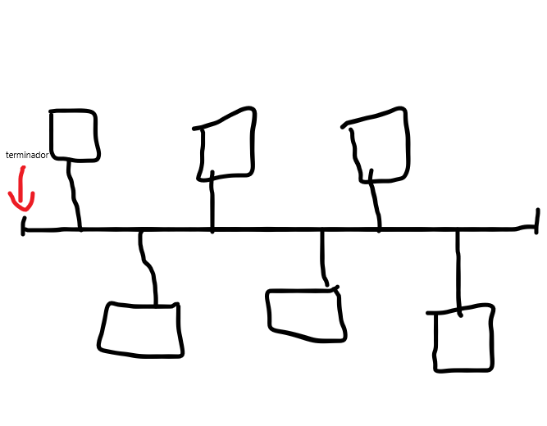

a) ¿Cuántos cables son necesarios? 1
b) ¿Y tarjetas de red en total? 1 por equipo
- Para cada una de las redes siguientes, indica las consecuencias de un fallo en una conexión a un nodo(equipo):
- Cinco dispositivos conectados en una topología en estrella:que falle el HUB por lo tanto no llegaria informacion a ninguno de los equipos.
- Cinco dispositivos conectados en una topología en bus:Si fallase el cable se quedarían todos los equipos sin conexión.
- Cinco dispositivos conectados en una topología en anillo: Si fallara un equipo la información no llegaría de el anterior equipo hasta en siguente al de el fallo y por lo tanto no se podrían comunicar.
- En una LAN ¿podemos saber que tipo y características tiene el medio de transmisión?. Razona la respuesta.
Si si la compañía con la que contratamos esa red nos proporciona esa información y si montamos nosotros nuestra propia red sabremos sus características

